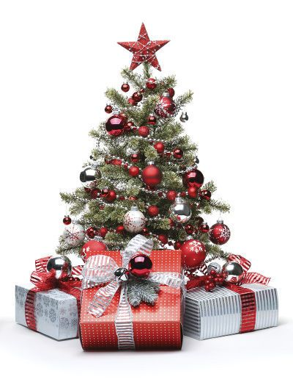

**Drodzy Nauczyciele, Uczniowie, Rodzice**

**i Pracownicy szkoły,**

Z okazji nadchodzących Świąt Bożego Narodzenia życzymy wielu radosnych chwil wypełnionych radością i miłością, niosących spokój i odpoczynek .

Niech świąteczny nastrój pełen ciepła i radości będzie początkiem wszelkiego dobra

w Nowym 2023 Roku

Dyrekcja

Szkoły Podstawowej Specjalnej nr 26

Grudzień 2022 r.